Cidades ESG Inteligentes
Zeladoria Cidadã
Pipeline CI/CD, containerização e deploy em staging e produção
Integrantes
[Nome do integrante 1] - RM [00000]
[Nome do integrante 2] - RM [00000]
[Nome do integrante 3] - RM [00000]

Fase: Navegando pelo mundo DevOps
Repositório: https://github.com/SEU-USUARIO/SEU-REPO

1. Visão geral: Zeladoria Cidadã
A aplicação é uma API REST em Java 21 com Spring Boot 3.3 e PostgreSQL para o morador relatar problemas urbanos (buraco na via, poste apagado, descarte irregular de lixo, vazamento de água) e acompanhar o atendimento por um número de protocolo. Cada tipo de ocorrência tem uma secretaria responsável e um prazo; um painel público mostra, por secretaria, quantas ocorrências foram resolvidas no prazo e o tempo médio de resolução.
Pilar ESG | Como aparece no projeto
Ambiental | Ocorrências de descarte irregular, poda de árvores e vazamento de água
Social | Canal direto do cidadão com a prefeitura e prazos iguais para todos os bairros
Governança | Fluxo auditável com datas e observação obrigatória, e painel público de transparência

Regras de negócio
- Fluxo de status: ABERTA → EM_ATENDIMENTO → RESOLVIDA, com CANCELADA possível nas duas primeiras etapas. Pular etapa ou reabrir uma ocorrência encerrada retorna 409 Conflict.
- Prazos por tipo: 24 h (vazamento), 48 h (iluminação), 72 h (buraco e descarte), 96 h (poda) e 120 h (calçada).
- Ocorrência pendente com prazo vencido é marcada como atrasada e aparece em /api/ocorrencias/atrasadas.
- Resolver ou cancelar exige observação, que fica registrada para a prestação de contas.

Ambiente | Onde roda | Endereço
Local | Docker Compose (app + PostgreSQL) | http://localhost:8080
Staging | Render Web Service (branches develop e main) | https://SEU-SERVICO-staging.onrender.com
Produção | Render Web Service (somente main) | https://SEU-SERVICO-prod.onrender.com

O endpoint /api/info informa o ambiente e o commit em execução, e o /actuator/health informa a saúde da aplicação; ambos são usados pelo pipeline para confirmar cada deploy.

2. Pipeline CI/CD
Ferramenta: GitHub Actions (arquivo .github/workflows/ci-cd.yml). Registro de imagens: GitHub Container Registry (GHCR). Hospedagem: Render, com um Web Service por ambiente e um PostgreSQL gerenciado.
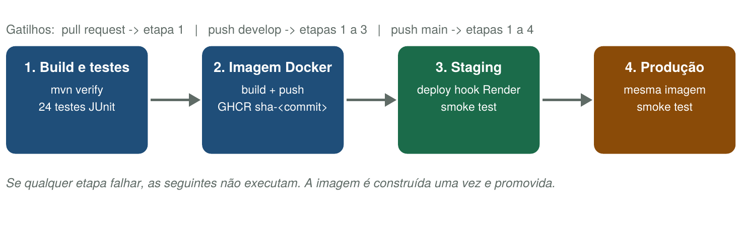
Etapa | Quando | O que faz
1. Build e testes | PR, develop, main | Java 21 + cache Maven; mvn verify compila e roda 24 testes (13 unitários das regras de negócio e 11 de integração da API com MockMvc e H2). Publica relatórios e o .jar como artefatos e o resumo dos testes.
2. Imagem Docker | develop, main | Buildx constrói a imagem pelo Dockerfile e publica no GHCR com as tags sha-<commit> e o nome da branch. O commit é gravado na imagem (APP_VERSION).
3. Deploy staging | develop, main | Chama o deploy hook do Render com imgURL apontando para a imagem exata e roda o smoke test: espera health UP e confere se /api/info já mostra o commit novo.
4. Deploy produção | somente main | Só roda se staging passou. Promove a mesma imagem e repete o smoke test. O environment production pode exigir aprovação manual.

Lógica
- Build único, promoção entre ambientes: a imagem testada em staging é byte a byte a que vai para produção.
- Falha interrompe o fluxo: cada job depende do anterior (needs), então teste quebrado não gera imagem e staging com problema não chega a produção.
- Segredos fora do código: os deploy hooks ficam em secrets de cada GitHub Environment (staging e production); URLs em variáveis do environment.
- Verificação real do deploy: o smoke test só aprova quando a versão publicada é a do commit atual, evitando aprovar a versão antiga que ainda estava no ar.

3. Docker

Arquitetura (docker-compose.yml)
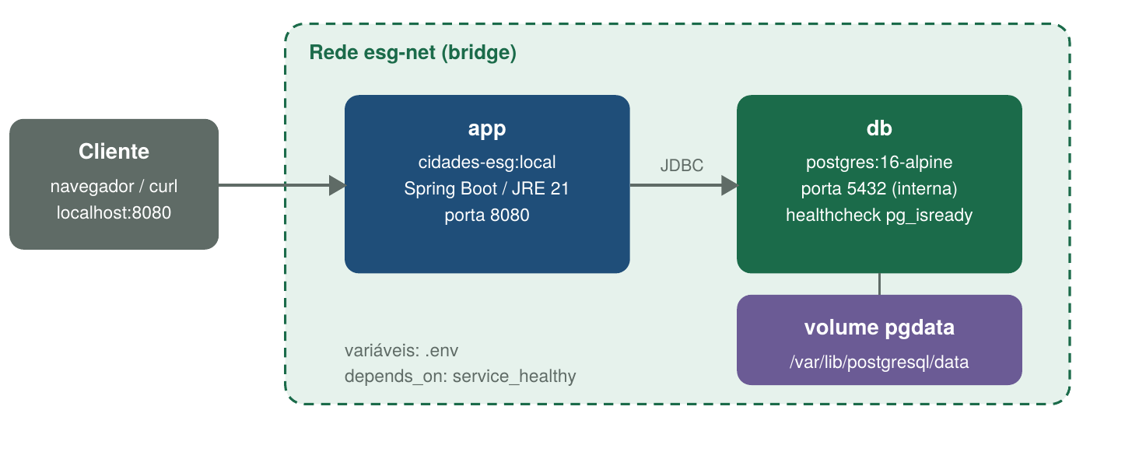
- Serviços: app (API) e db (PostgreSQL 16 Alpine).
- Volume: pgdata preserva os dados do banco entre reinícios.
- Rede: esg-net (bridge); a API encontra o banco pelo nome db.
- Variáveis: lidas do .env (modelo em .env.example). Os arquivos env/staging.env.example e env/production.env.example simulam os dois ambientes lado a lado na mesma máquina.

Imagem criada
Item | Valor
Nome no registro | ghcr.io/<usuario>/<repositorio>
Tags | sha-<commit> (imutável) e develop / main
Build | Multi-stage: maven:3.9-eclipse-temurin-21 → eclipse-temurin:21-jre-alpine
Execução | Usuário sem root (esg), porta 8080 ou $PORT, -XX:MaxRAMPercentage=75
Health check | wget em /actuator/health a cada 30 s

Comandos usados
# construir e subir aplicação + banco
cp .env.example .env
docker compose up -d --build
docker compose ps

# testar
curl http://localhost:8080/api/info
bash scripts/smoke-test.sh http://localhost:8080

# staging e produção simulados localmente
docker compose -p esg-staging --env-file env/staging.env.example up -d --build
docker compose -p esg-prod --env-file env/production.env.example up -d --build

# imagem avulsa
docker build --build-arg APP_VERSION=local -t cidades-esg:local .

# derrubar (e apagar dados com -v)
docker compose down -v

4. Prints do pipeline
Cole aqui o print: 01-pipeline-geral.png
Execução completa do pipeline no GitHub Actions (4 jobs concluídos)
Cole aqui o print: 02-build-testes.png
Job 'Build e testes' com o resumo dos testes (24 testes, 0 falhas)
Cole aqui o print: 03-imagem-ghcr.png
Imagem publicada no GitHub Container Registry com a tag sha-<commit>
Cole aqui o print: 04-deploy-staging.png
Job 'Deploy STAGING' com o smoke test aprovado
Cole aqui o print: 05-deploy-producao.png
Job 'Deploy PRODUCAO' com o smoke test aprovado

5. Ambientes staging e produção funcionando
Cole aqui o print: 06-staging-api-info.png
Staging no ar: https://SEU-SERVICO-staging.onrender.com/api/info mostrando "ambiente":"staging"
Cole aqui o print: 07-producao-api-info.png
Produção no ar: https://SEU-SERVICO-prod.onrender.com/api/info mostrando "ambiente":"production"
Cole aqui o print: 08-docker-compose-local.png
Ambiente local: docker compose ps e a API respondendo em localhost:8080
Cole aqui o print: 09-staging-transparencia.png
Painel de transparência em staging: https://SEU-SERVICO-staging.onrender.com/api/transparencia com os dados de demonstração

6. Desafios encontrados e soluções
Desafio | Como foi resolvido
O plano gratuito do Render permite apenas um PostgreSQL por conta, mas havia dois ambientes. | Um único servidor com schemas separados (esg_staging e esg_prod), definidos pela variável DB_SCHEMA; o Hibernate cria o schema automaticamente.
Rodar os testes no pipeline sem depender de um banco externo. | Testes usam H2 em memória (modo PostgreSQL) via src/test/resources/application.properties.
O Render não redeploya sozinho quando uma imagem nova chega ao registro. | O pipeline chama o deploy hook de cada serviço passando imgURL com a tag sha-<commit>.
O serviço gratuito do Render hiberna e leva cerca de 1 minuto para acordar; o deploy também não é instantâneo. | Smoke test com novas tentativas (até 30 x 20 s) que só aprova quando /api/info mostra o commit novo.
Testar prazos e atrasos, que dependem da data e hora atuais, sem testes instáveis. | Todo cálculo de tempo usa um java.time.Clock injetado pelo Spring; nos testes, um Clock fixo torna o resultado sempre o mesmo. As regras ficam na entidade e são testadas sem banco.
O GHCR rejeita nomes de imagem com letras maiúsculas. | O nome é convertido para minúsculas no pipeline (${GITHUB_REPOSITORY,,}).
O Render define a porta pela variável PORT e limita a memória em 512 MB. | server.port=${PORT:8080} e -XX:MaxRAMPercentage=75 no Dockerfile.
Não expor senhas no repositório. | .env no .gitignore e .dockerignore, .env.example como modelo e deploy hooks como secrets.

7. Checklist de entrega
Item | Status
Projeto compactado em .ZIP com estrutura organizada | Concluído
Dockerfile funcional | Concluído
docker-compose.yml ou arquivos Kubernetes | Concluído
Pipeline com etapas de build, teste e deploy | Concluído
README.md com instruções e prints | Pendente
Documentação técnica com evidências (PDF ou PPT) | Pendente
Deploy realizado nos ambientes staging e produção | Pendente
Troque “Pendente” por “Concluído” depois de configurar o Render, executar o pipeline e incluir os prints. Os trechos destacados em amarelo devem ser preenchidos pelo grupo (remova o destaque ao final).

